**Laboratorium VI**

**Wiktor Zmiendak**

1. Szkolenie
2. Skompiluj co najmniej 3 harmonogramy zdarzeń (zdarzenie jednorazowe usuwane po wykonaniu, zdarzenie jednorazowe nie jest usuwane po wykonaniu, zdarzenie cykliczne) dla wcześniej utworzonej bazy danych według indywidualnego obszaru tematycznego. Pokaż skrypty i ich wyniki w postaci kopii ekranu

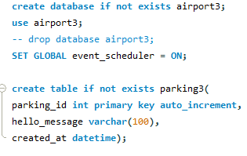Tworzymy bazę danych wraz z przykładową tabelą:

Event dla zdarzenia jednorazowego które jest usuwane po wykonaniu:

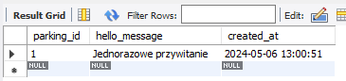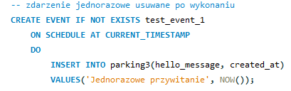

Event dla zdarzenia jednorazowego które nie jest usuwane po wykonaniu:

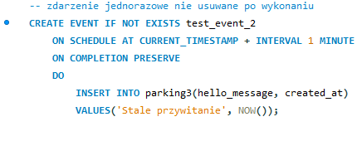

Event dla zdarzenia cyklicznego wraz z wyświetlaniem procesów i danych:

